|  |  |
| --- | --- |
|  | **非密** |

XXXX技术研究报告

项目名称

项目负责人

项目牵头单位

报告编制单位

报告编制时间

： XXX

： XXX

： XXXXXX

： XXXXX

： XX 年 XX 月 XX 日

目 次

引言 1

1. 绪论 1

1.1. 研究背景及意义 1

1.2. 国内外研究现状 1

1.3. 研究内容 1

2. 相关理论及方法 1

2.1. xxx理论 1

2.2. XXX方法 2

3. XXXXX体系构建 2

4. XXXXXX技术研究 2

4.1. 度中心性 2

4.2. 映射熵 3

5. XXXXX技术研究 3

5.1. 针对xxxx算法 3

5.2. 基于XXXX技术 4

6. 测试 4

6.1. 测试环境 4

6.2. XXXXX性能测试 4

6.3. xxxx性能测试 5

结论 5

参考文献 5

插图和附表清单

图 1 三种类型的网络 8

图 2 全局耦合网络示意图 10

图 3 最近邻耦合网络示意图 11

图 4 N=10的随机网络生成示意图 11

图 5 N=20,K=6,p=0.2时得到的NW小世界网络 12

图 6 N=20,K=6,p=0.2时得到的WS小世界网络 12

图 7 BA无标度网络模型 13

图 8 双层阵地网络 14

图 9 度中心性 15

图 10 将根集扩展为基集 16

图 11 混合度分解（MDD）的过程 20

图 12 改进的自适应遗传算法流程 23

图 13 无向网络种群个体编码方式 25

表1 关键资源识别算法时间复杂度对比 21

表2 万级节点网络关键点识别算法性能对比 25

表3 针对关键点识别算法的隐藏性能测试 26

引言

网络中的关键资源通常在网络结构功能及网络服务对象中发挥重要作用，网络关键节点是网络关键资源的重要组成部分。

1. 绪论
   1. 研究背景及意义

作为指控网络研究的一个重要分支——抗探测，国内为学者一直对其十分关注。指控网络抗探测主要集中在关键节点识别和关键节点隐藏两大方面。

* 1. 国内外研究现状

复杂网络就是结构和功能均体现出极度复杂性的网络，截止到目前仍然没有形成明确的定义。

* 1. 研究内容

采用XXXX技术研究，主要研究内容如下：

1. 首先需要针对网络中的关键资源发现算法进行研究，
2. 相关理论及方法
   1. xxx理论

2.2 XXX方法

在对大量现实复杂网络结构的统计特性刻画中，人们提出许多概念和方法，例如：度与度分布、平均路径长度、聚类系数和连通度等。

* + 1. 度与度分布

度是复杂网络中最基本的概念，节点 $v_{i}$ 的度定义为与 $v_{i}$ 连接的边数。在有向网络中，节点的度分为出度（Out-degree）和入度(In-degree)。节点 $v_{i}$ 的出度是指从 $v_{i}$ 出发指向其他节点的边数；节点 $v_{i}$ 的入度是从其他节点指向 $v_{i}$ 的边数。无向网络中所有节点的度的平均值称为网络的平均度，记为< 𝑘 >，即

$<k>=\frac{1}{n}\sum_{i=1}^{n}{d_{i}},$ (2.1)

无向无权图的邻接矩阵二次幂 $A^{2}$ 的对角元素 $a_{ii}^{2}$ 就等于节点 $v_{i}$ 的度；其平均度为 $A^{2}$ 对角线元素之和除以节点数，即

$<k>=\frac{tr\left(A^{2}\right)}{n},$ (2.2)

其中 $tr\left(A^{2}\right)$ 表示矩阵 $A^{2}$ 的迹（Trace）。

网络中节点的度分布情况可以用分布函数𝑃(𝑘)来描述，𝑃(𝑘)表示网络中度为𝑘的节点在整个网络中所占的比例，即可以在𝑃(𝑘)的概率下随机抽取到度为𝑘的节点。规则网络的度分布是一种Delta分布，原因是其网络中所有的节点具有相同的度。完全随机网络（也称均匀网络）的度分布近似为Poisson分布，当度𝑘大于< 𝑘 >时，𝑃(𝑘)≈0，意味着度为𝑘的节点实际不存在。大量研究表明，许多真实网络的度分布近似于幂律分布 $P\left(k\right)∝ k^{-γ}$，其中𝛾为幂律指数，通常把具有幂律分布的网络称为无标度网络。

* + 1. 平均路径长度

最短距离、节点效率和平均路径长度是网络常见的统计描述。网络中两个节点 $v_{i}$ 和 $v_{j}$ 的最短距离 $dist_{ij}$ 表示连接这两个节点的最短路径的边数，其倒数可以表示为两个节点之间的效率，记为 $ε_{ij}=\frac{1}{dist_{ij}}$。因此节点间的距离越短，它们之间传递消息的效率越高，网络传输性能越好。网络中任意两个节点之间距离的最大值称为网络的直径，用 $D$ 表示，即 $D=\max_{1≤i<j≤n}{dist_{ij}}$。网络的平均路径长度𝐿则定义为任意两个节点之间的距离的平均值，即：

$L=\frac{1}{\frac{1}{2}n(n-1)}\sum_{i≤j}{dist_{ij}}.$ (2.3)

在朋友关系网络中，𝐿表示连接两个人之间最短关系链中的朋友的平均个数。研究表明大量真实的规模较大的复杂网络拥有较短的平均路径长度。对于固定的网络节点平均度< 𝑘 >，𝐿的增加速度至多与网络规模的对数成正比，则称此网络具有小世界效应，因此网络的小世界现象是否明显可以用平均路径长度刻画。

* 1. XXX方法

1. XXXXX体系构建
2. XXXXXX技术研究
   1. 度中心性

度中心性(degree centrality)认为一个节点的邻居数目越多，影响力就越大，这是网络中刻画节点重要性最简单的指标。节点 $v_{i}$ 的度，记为 $k_{i}$，是指与 $v_{i}$ 直接相连的节点的数目,是节点最基本的静态特征。度中心性刻画的是节点的直接影响力, 它认为一个节点的度越大, 能直接影响的邻居就越多，也就越重要。值得注意的是，不同规模的网络中有相同度值的节点有不同的影响力，为了进行比较，定义节点 $v_{i}$ 的归一化度中心性指标为

$DC\left(i\right)=\frac{k}{n-1}$（4.1）

其中， $k=\sum_{i}{a_{ij}}$， $a_{ij}$ 即网络邻接矩阵 A 中第 $i$ 行第 $j$ 列元素, $n$ 为网络的节点数目, 分母 $n-1$ 为节点可能的最大度值。

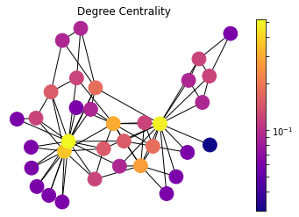

图 9 度中心性

* 1. 基于XXXX技术

基于xxx策略

* 1. 基于XXXX技术

基于xxx策略

1. XXXXX技术研究
   1. 针对xxxx算法
      1. xxxx算法

* + 1. XXXXX流程

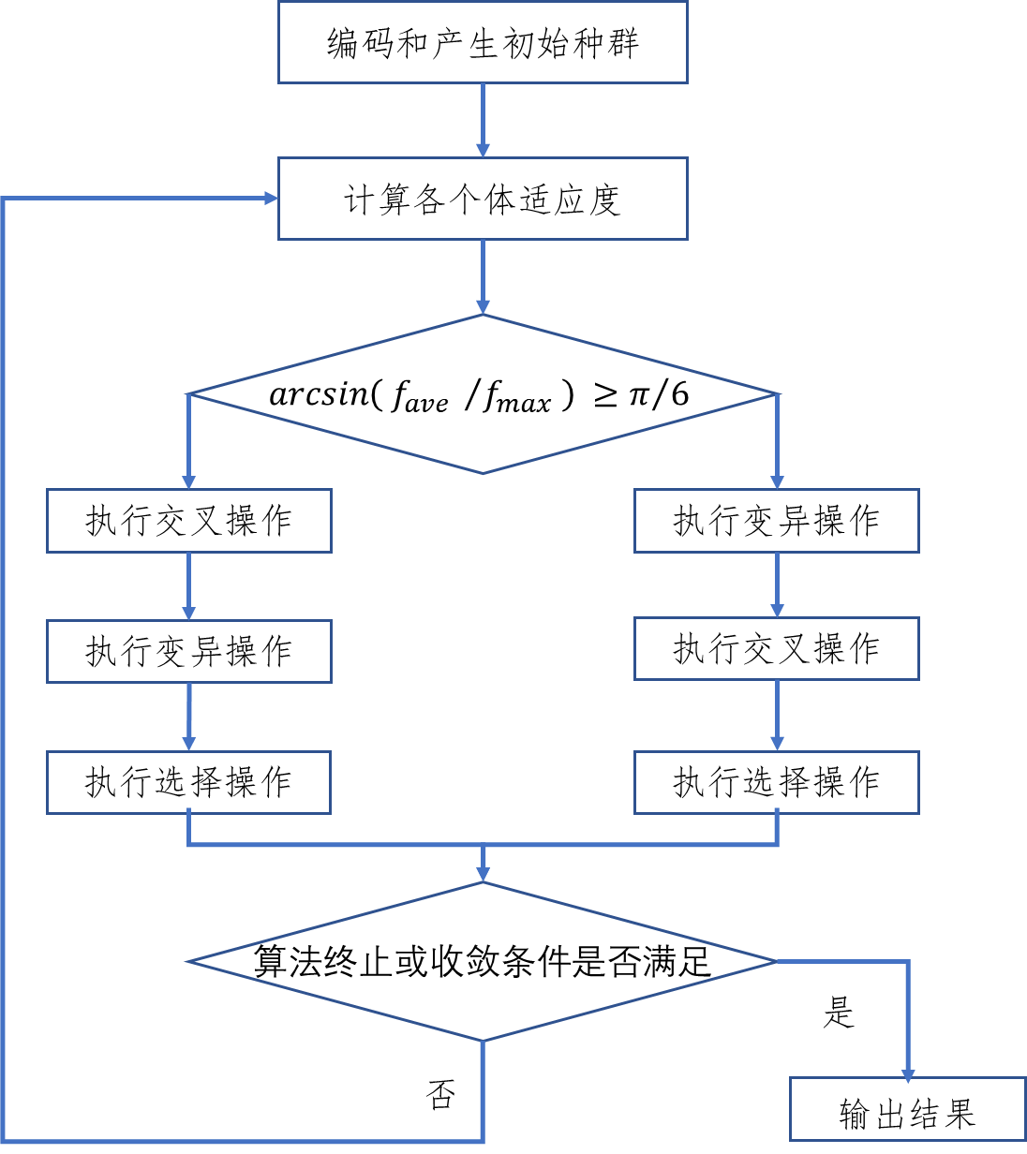

图 12 改进的自适应遗传算法流程

* 1. 基于XXXX技术
     1. 基于xxx策略

1. 测试
   1. 测试环境
   2. XXXXX性能测试

XXXX计算时间如下表所示：

表2 万级节点网络关键点识别算法性能对比

|  |  |  |
| --- | --- | --- |
| 重要性算法 | 万级节点网络计算时间/s | 时间复杂度 |
| Degree centrality | 0.0057 | $$O(M)$$ |
| HITs | 0.3317 | $$O(N)$$ |
| Mapping-entropy | 0.0914 | $$O(N)$$ |
| M-Centrality | 0.5822 | $$O(N<k>)$$ |
| Coreness Centrality | 0.2580 | $$O(M)$$ |
| Influence Capability | 0.2783 | $$O(M)$$ |
| Mixed Degree Decomposition | 0.2268 |  |

* 1. xxxx性能测试

结论

。

参考文献

1. Jeffery R Cares. An Information Age Combat Mode. //9th International Command and Control Research and Technology Symposium, 2004. Copenhagen, Denmark: ICCRTS, 2004.
2. H. Mizuno, T. Okamoto, S. Koakutsu and H. Hirata, "A design method for the complex network growth model," SICE Annual Conference (SICE), 2013 Proceedings of, Nagoya, Japan, 2013, pp. 571-576.
3. Na Jin, Qiong Wu and Yi Xiao Liu, "A network model of knowledge transfer in military C2 organization," Software Engineering and Service Science (ICSESS), 2015 6th IEEE International Conference on, Beijing, 2015, pp. 149-152.doi: 10.1109/ICSESS.2015.7339025.
4. Anthony H Dekker. Analyzing C2 Structures and Self-Synchronization with Simple Computational Models. //Proc. of the 16th International Command and Control Research and Technology Symposium, 2011. Quebec, Canada: CCRP, 2011: 12-14.
5. 陈丽娜,黄金才,张维名. 网络化战争中复杂网络拓扑结构模型研究.电光与控制,2008,15 (6):4-6.
6. 李进军,刘国光,黄谦,等. 基于复杂网络理论的作战指挥体系结构分析模型和方法田.系统仿真学报,2008,20(17):4712-4715.
7. 王再奎,马亚平, 周华任等. 复杂 网络理论体系 对抗作战体系建模. 火力与指挥控制 , 2011,236(8):40-47.
8. 朱涛,常国岑,张水平,郭戎潇. 基于复杂网络的指挥控制级联失效模型研究. 系统仿真学报,2010,22(8):1817-1820.
9. 齐燕博,刘忠. 复杂网络在作战建模中的应用研究. 火力与指挥控制, 2014,39(9):1-10.
10. 张嗣瀛. 复杂网络的演化过程. 复杂系统与复杂性科学,2005,2(3):84-90.
11. Watts D J, Strogatz S H. Collective Dynamics of "Small World" Networks. Nature, 1998( 393) : 440-442．
12. Barabási A L, Albert R. Emergence of Scaling in Random Networks. Science,1999,286: 509-512．
13. He Su-Hong, Chen Lei. Research on complex network topology model based information warfare system. International Conference on Fuzzy Systems and Knowledge Discovery.2012, 9:2228-2231.
14. 王欣,姚佩阳等. 网络中心战指挥信息系统抗毁性研究. 计算机工程.2011, 37(5):34-39.
15. 张琨,沈海波,张宏等. 基于灰色关联分析的复杂网络节点重要性综合评价方法. 南京理工大学学报,2012,36(4):578-586.
16. Kleinberg JM. Authoritative sources in a hyperlinked environment. Journal of the ACM (JACM). 1999 Sep 1;46(5):604-32.
17. Nie T, Guo Z, Zhao K, Lu ZM. Using mapping entropy to identify node centrality in complex networks. Physica A: Statistical Mechanics and its Applications. 2016 Jul 1;453:290-7.
18. Ibnoulouafi A, El Haziti M, Cherifi H. M-centrality: identifying key nodes based on global position and local degree variation. Journal of Statistical Mechanics: Theory and Experiment. 2018 Jul 18;2018(7):073407.
19. Bae J, Kim S. Identifying and ranking influential spreaders in complex networks by neighborhood coreness. Physica A: Statistical Mechanics and its Applications. 2014 Feb 1;395:549-59.
20. Wang Z, Du C, Fan J, Xing Y. Ranking influential nodes in social networks based on node position and neighborhood. Neurocomputing. 2017 Oct 18;260:466-77.
21. Zeng A, Zhang CJ. Ranking spreaders by decomposing complex networks. Physics Letters A. 2013 Jun 3;377(14):1031-5.